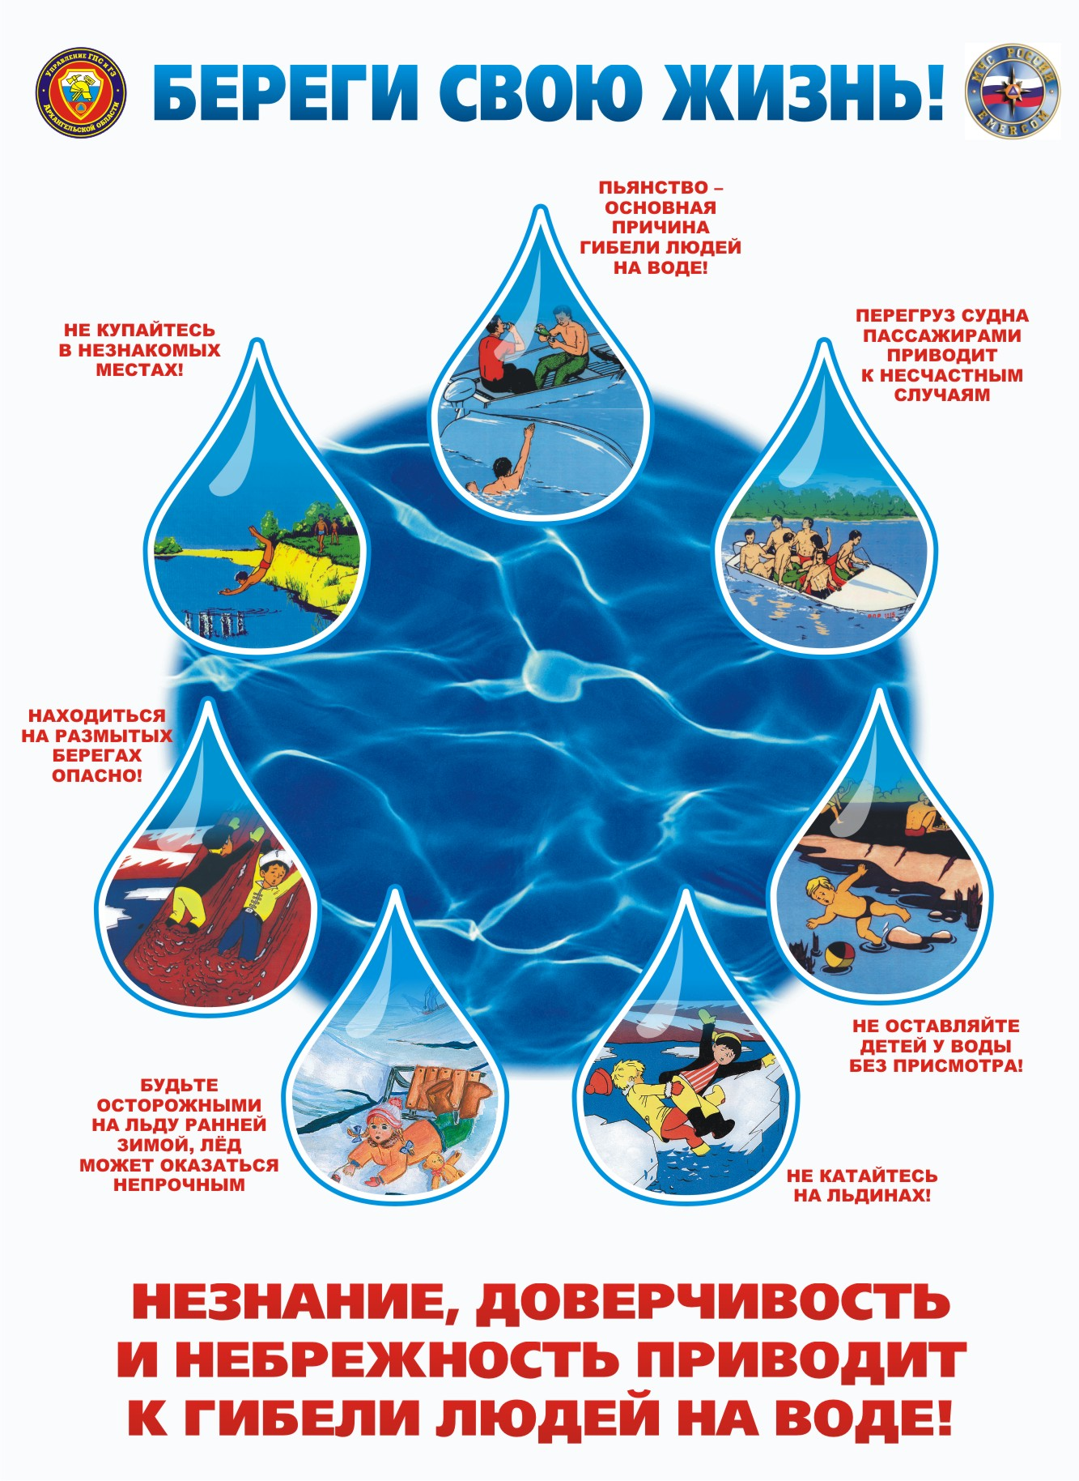


Тарусский участок ГИМС МЧС России по Калужской области ПРЕДУПРЕЖДАЕТ:
Инспекторский участок г. Таруса ГИМС МЧС России по Калужской области
тел. 8(48435) 2-57-51

